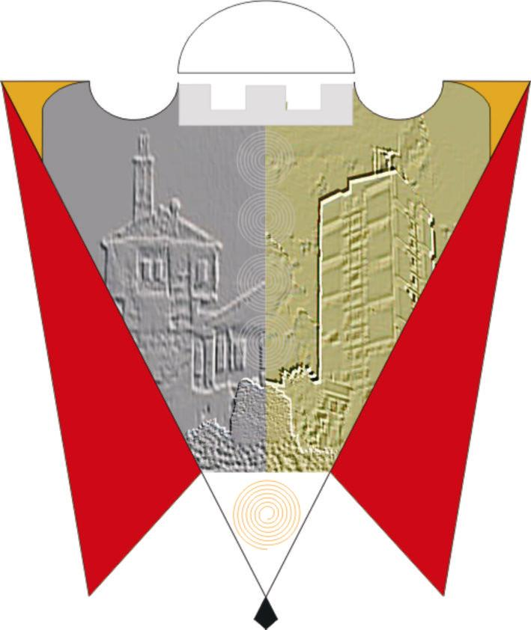

Republika e Kosovës Komuna e Gjilanit
Republika Kosova Opština Gnjilane
Republic of Kosovo Municipality of Gjilan

Gilan Belediyesi
Duke u bazuar në nenin 17 shkronja s) të Ligjit nr.03/L-40 për Vetëqeverisjen Lokale, në nenin 37 paragrafi 1.9, nenin 38. paragrafi 1.4, të Statutit të Komunës së Gjilanit 01.nr.16-126211 të datës 06.11.2014, me ndryshimet dhe plotësimet 01. 016-28448 të datës 22.03.2018, Kuvendi i Komunës së Gjilanit në seancën e të mbajtur më 26.01.2023, miratoi këtë:

R E K O M A N D I M

I Rekomandohet Ministrisë së Financave, Punës dhe Transfereve-Departamentit të Tatimit në Pronë që të shqyrtoj mundësin e rivlersimit të pronave ngase qytetarët kan shprehur paknaqësi në lidhje me faturat e Tatimit në Pronë për vitin 2023

KUVENDI I KOMUNË-GJILA N

01.Nr.016-10721 Kryesuesi i Kuvendit,
Gjilan, më 26.01.2023 _________________
/Arianit Sadiku/

